ГБОУ СОШ №30 г. Сызрани структурное подразделение,
реализующее основные общеобразовательные программы
дошкольного образования, - «Детский сад»,
расположенное по адресу: 446026, Самарская область, г. Сызрань, ул. Октябрьская, д.21

Развлечение в бассейне
для детей подготовительной группы

« Юные пловцы»

Подготовил: инструктор
по физической культуре
Горбунова Г.Н.

Задачи:

- Закреплять умение детей смело входить в воду;
- Подвести к освоению всплывания и лежания на воде («Поплавок», «Звезда»);
- Совершенствовать координацию движений рук, ног при плавании кролем;
- Совершенствовать навыки синхронного выполнения движений в воде под музыку (аквааэробика);
- Научить детей выполнять движения в воде по рисуночным схемам-изображениям элементов плавания («Стрелочка», «Звезда»);
- Учить ориентироваться в заданном пространстве;
- Воспитывать выносливость, самостоятельность, чувство коллективизма, умение действовать в команде;
- Создать атмосферу психологического комфорта;
- Воспитывать психо - эмоциональную устойчивость во время публичных выступлений и соревнований.

Участники:
10 детей из подготовительной группы (5 девочек и 5 мальчиков), 5 детей -танцевальная группа.

Материал:
По 2 пластиковые бутылочки каждому участнику, мячи разных размеров, лодочки каждому, камешки (для игры «Искатели жемчуга»), схемы (2-4шт.), дорожки (ребристые, дорожка здоровья), массажеры; для украшения бассейна: воздушные шары, стол, зонтик, фрукты, минеральная вода, стаканчики, цветы живые и искусственные, музыкальный центр с дисками, 10шт. султанчиков (для группы поддержки), 2 кегли разного цвета.

Ход развлечения:
На суше: 10 детей в плавательных костюмах входят в бассейн, выстраиваются у лестницы.
Ведущая:
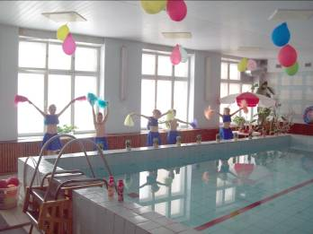
Сегодня у нас необычный день, к нам в детский сад пришли гости, давайте с ними поздороваемся. Мы рады всех приветствовать в нашем бассейне. Мы с удовольствием покажем вам, чему мы научились, занимаясь в бассейне. В 2014 году в Сочи будут проходить зимние Олимпийские игры. Многие спортсмены во всем мире уже готовятся к этому событию. А я предлагаю всем перенестись в жаркое лето, представить, что мы все на берегу теплого Черного моря - приехали на водные соревнования. Нас приветствует наша группа поддержки «Олимпийские звездочки» (Звучит песня «Море зовет» в исполнении группы «Блестящие». 5 детей с разноцветными султанчиками исполняют танец).
Ведущая: Давайте поблагодарим нашу группу поддержки (аплодисменты)
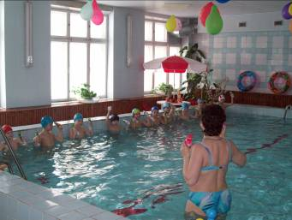
Приглашаю участников соревнований войти в воду.
Вход в воду, дети выстраиваются у бортика. Звучит спокойная музыка («Магия волн»).
Ведущая: Положим ладошки на воду, поздороваемся с водой. Вода ласковая, чистая, теплая, прозрачная. Всем пожелаем крепкого здоровья, благополучия, удачи. Умоем лицо.
А сейчас сделаем разминку в воде с бутылочками - аквааэробику.
(под музыку «Танец маленьких утят»)

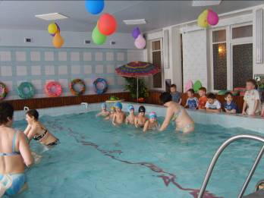
Ведущая командует: Группа! Равняйсь! Смирно! На первый – второй рассчитайсь! Приготовились к выполнению заданий.
1-е задание: Поочередно выполняется упражнение «Переправа» - работа в паре. Дети по очереди переправляют друг друга с одной стороны бассейна на другую (2 подхода).
2-е задание: Упражнение «Стрелочка». Перед выполнением упражнения ведущая показывает детям схему упражнения и предлагает выполнить его поочередно (2 подхода).
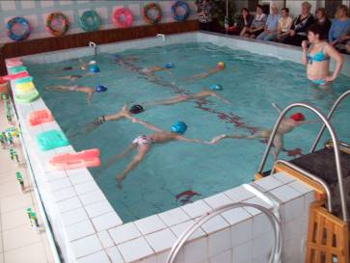
3-е задание: «Торпеда»
4-е задание: «Кроль на груди»
5-е задание: «С лодочкой на груди»
6-е задание: «С лодочкой на спине»
7-е задание: Упражнение «Поплавок»

Ведущая: С неба звездочка упала,
В море синее попала.
И теперь морской звездой
Поселилась под водой.
Ведущая показывает схему упражнения «Звездочка». Дети выполняют упражнение «Морская звезда» на груди.
9-е задание: Упражнение «Звезда в паре»
10-е задание: Комбинация упражнений «Поплавок – звезда – поплавок»

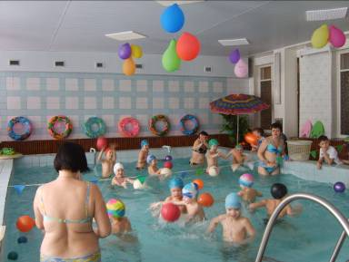
После выполнения всех упражнений дети делятся на две команды.
Проводятся эстафеты.
1 эстафета «Передача мяча»
2 эстафета «Перебрось мяч»
3 эстафета «Искатели жемчуга»
4 эстафета «Попади в цель»
5 эстафета «Чья команда соберется быстрее»
В заключении дети плывут парами, тем способом, который им нравится или которому они научились (кроль, торпеда, на спине) на длинной дистанции (7м).
Выход из воды.
Ведущая:
Ребята, вам понравилось наше путешествие к Черному морю?
Вы очень старались, молодцы! Спасибо!
Дети принимают душ, вытираются, пьют сок.

